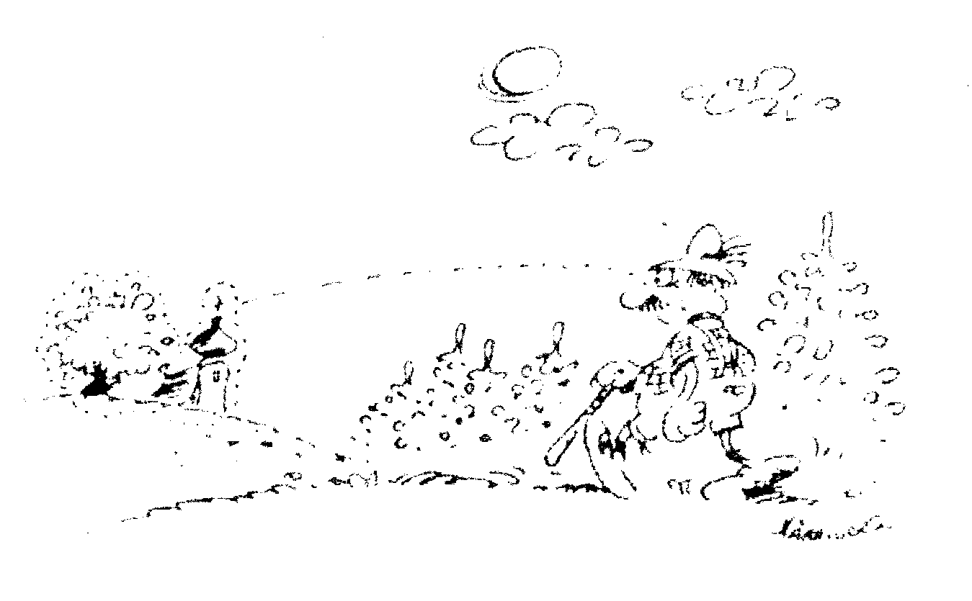**ПЕРЕМЕЩЕНИЕ ВЗГЛЯДА**

**Это упражнение для глаз расслабляет глазные мышцы и избавляет от привычки смотреть, не мигая, в одну точку.**

**Перемещайте взгляд, осматривая все находящиеся в помещении предметы: это очень важный решающий процесс, позволяющий глазам отдохнуть и расслабиться.**

**Глаза постоянно движутся и автоматически «настраивают» резкость на находящийся на любом расстоянии предмет, на который падает взгляд (аккомодация).**

**При работе на компьютере или иной деятельности, требующей интенсивного участия зрения, естественные движения глаз ограничены, а поле зрения крайне сужено. В результате однообразных в пределах ограниченного пространства движений глазные мышцы напрягаются, глаза вынуждены смотреть в одну точку. Подобная длительная нагрузка неизбежно ведет к переутомлению глаз.**

**Несколько раз в день в течение 30 секунд или более, по возможности сняв очки, обводите взглядом предметы, находящиеся на различном расстоянии от вашего рабочего места. Не напрягая глаза, переведите взгляд с предмета на предмет, обводите, к примеру, контуры дверей, оконных рам, цветов, календарей, письменных столов.**

**Не забывайте: каждые 3 – 5 секунд моргать, дышать глубоко и свободно.**

**Пользуйтесь каждой возможностью, чтобы водить глазами по сторонам. А таких возможностей бесчисленное множество. Ожидая транспорт на остановках, рассматривайте наклеенные плакаты, таблички с названиями улиц, уличные часы, прохожих, их одежду.**

**Стоя в магазине в очереди в кассу, осматривайте полки с товарами, тележки для покупок, витрины, покупателей.**

**Для того, чтобы вы не забывали почаще перемещать взгляд, а не смотреть в одну точку, нарисуйте себе «игровое поле», по которому могли бы «путешествовать» ваши глаза.**

**На листе плотной бумаги формата А6 смастерите своеобразный «гоночный круг» и поместите его где-нибудь на своем рабочем столе. Тогда вы постоянно будете помнить, что вашим глазам нужно время от времени «путешествовать».**

**Благодаря этому вы повысите резервы аккомодации глаза.**

